Снятие и установка обивки передней двери

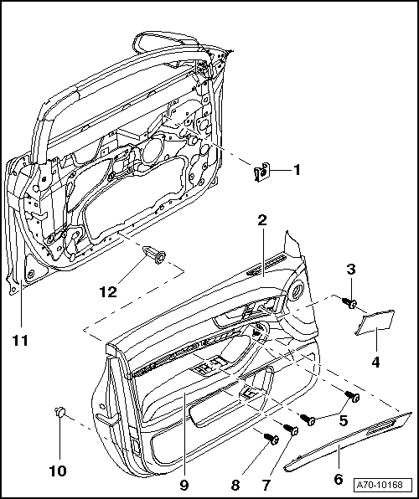
1 - | Скобки (4x)

2 - | Обшивка двери
Указание
⧫ | В качестве запчасти предлагается только обивка двери для автомобилей без сигнализации. Отверстие под сигнализацию необходимо вырезать.

⧫ | В качестве запчасти предлагается только обивка двери для автомобилей со стандартной аудиосистемой . Для автомобилей с аудиосистемой Bose должны быть установлены накладки низкочастотных динамиков с „эмблемой Bose“ ( → Глава „Снятие и установка накладки низкочастотного динамика “) и рамки трубки отражения низких частот ( → Глава „Снятие и установка рамки низкочастотной трубки“). Дополнительно следует сделать в передней области обивки двери вырез для рамки трубки отражения низких частот. → Глава.

⧫ | Снятие

– | Открепить накладку для высокочастотного динамика -4-.

– | Снять декоративную накладку -6- → Глава.

– | Выкрутить винты -3- и -5- (2x).

– | Длинной отверткой выкрутить с нижней стороны подлокотника -9- болт -7-.

– | Выкрутить с нижней стороны облицовки двери -2- болт -8-.

– | Отсоединить нижнюю облицовку двери -2-, начиная с внешней стороны.

– | Извлечь облицовку двери -2-, поддев ее из двери -11- вверх примерно на 20 см.

– | Отсоединить штекерный разъем высокочастотного динамика.

– | Отсоединить трос Боудена внутреннего привода замка двери → Илл..

– | Рассоединить штекерное блока управления двери → Илл..

⧫ | Установка

Монтаж осуществляется в обратной последовательности. При этом соблюдать следующее:

– | Убедиться, что скобки -1- (4x) и распорные вставки -12- (4x) закреплены.

– | Убедиться, что крепежные клипсы -10- (8x) вставлены в облицовку двери. Заменить поврежденные клипсы → Илл..

– | Автомобили с сигнализацией и заменой обивки двери: Вырезать отверстие внутренней маркировки. Расстояние до внешней отметки: ок. 4 мм.

– | Автомобили с аудиосистемой Bose и заменой обивки двери: Если необходимо, делать вырез для рамки трубки отражения низких частот → Глава, установить новую накладку с „ эмблемой Bose “ → Глава „Снятие и установка накладки низкочастотного динамика “ и рамку трубки отражения низких частот → Глава „Снятие и установка рамки низкочастотной трубки“.

Осторожно!
⧫ | На Audi A6 Security при использовании слишком длинного болта -поз. 7- повредиться стекло двери.

⧫ | Устанавливать только болт -N 090 179 4- (длина 16 мм).

– | Прикрутить облицовку двери болтами -3, 5, 7, 8-.

3 - | Болт

❑ | Момент затяжки 2 Нм

4 - | Накладка высокочастотного динамика

5 - | Болты (2 шт.)

❑ | Момент затяжки 2 Нм

6 - | Декоративная накладка

7 - | Болт

❑ | Момент затяжки 2 Нм

Осторожно!
⧫ | На Audi A6 Security при использовании слишком длинного болта повредиться стекло двери.

⧫ | Устанавливать только болт -N 090 179 4- (длина 16 мм).

8 - | Болт

❑ | Момент затяжки 2 Нм

9 - | Подлокотник

10 - | Зажимы (8 шт.)

11 - | Корпус двери

12 - | Распорные гайки (4 шт.)

Указание |  | 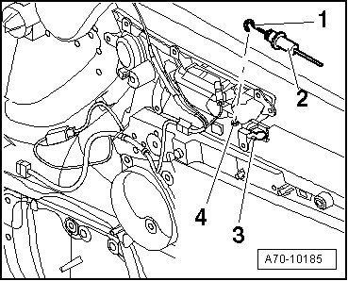
  Отсоединение гибкого троса
  – | Извлечь трос -2- из направляющей -3-.
  – | Извлечь трос Боудена за скобу -1- из отверстия -4-.
  При установке следить за тем, чтобы скоба -4- указывала вниз.

 |  | 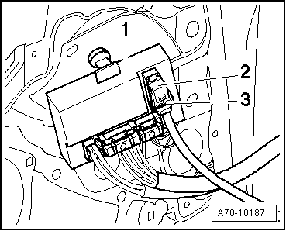
  Отсоединить электрический разъем блока управления двери
  – | Открыть предохранительную скобу -3- и извлечь разъем -2- блока управления двери -1-.

 |  | 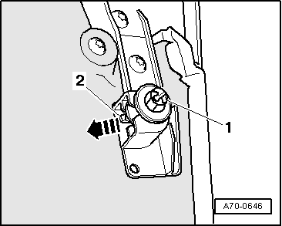
  Снять крепежные клипсы обшивки двери .
  – | Нажать на фиксирующий выступ -2-2 и извлечь клипсу -1- в направлении стрелки.
 |  | 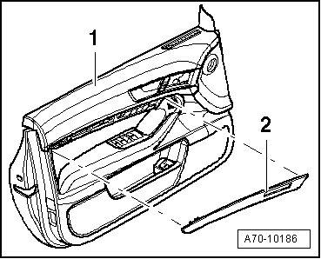
  Снятие и установка декоративной накладки
  ⧫ | Снятие
  – | Отсоединить декоративную накладку -2-, начиная спереди, из облицовки двери -1- (3 фиксатора).
  – | Затем максимально вытянуть декоративную планку назад и отсоединить последний фиксатор декоративной накладки -2-.
  ⧫ | Установка
  Монтаж осуществляется в обратной последовательности.
Снятие и установка шумоизоляции
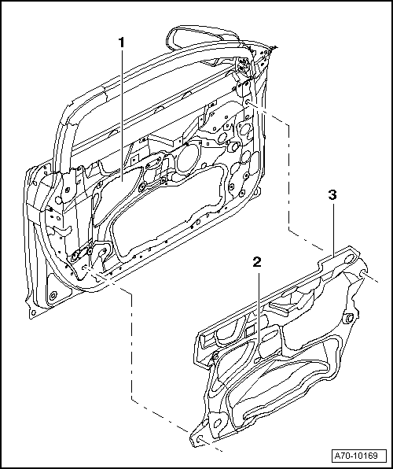
1 - | Корпус двери

2 - | Шумоизоляция
Указание
При снятии изоляции -2- не повредить ее.

⧫ | Снятие

– | Снять обивку двери → Глава.

– | Осторожно снять изоляцию -2- с двери -1-.

⧫ | Установка
Указание
⧫ | Для нормальной работы датчика столкновения (датчика давления) необходимо убедиться в герметичности изоляции после ее установки.

⧫ | В случае повреждения или загрязнения клеевого слоя -3- заменить звукоизоляцию.

– | Прижать изоляцию -2- к двери -1-.

3 - | Клеевой слой по кругу

Ручка и замок передней двери

Обзор монтажа
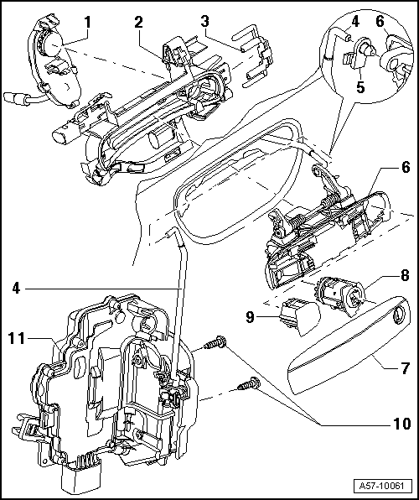

1 - | Модуль передачи

❑ | Заклипсован в гнездо ручки двери

❑ | Снятие → Ссылка

2 - | Гнездо ручки двери

❑ | Отпирание → Илл..

3 - | Ползун

❑ | Извлечь для снятия цилиндра замка

4 - | Приводная тяга

❑ | Заклипсовать в замок двери → Илл.

5 - | Шарнирная втулка

❑ | Присоединить приводную тягу к клипсе, повернуть клипсу на 90° и зафиксировать на приводной тяге.

6 - | Ручка двери

❑ | Перед демонтажем снять рамку стекла и стеклоподъемник.

❑ | Личинка/облицовка замка снята.

❑ | Снятие → Глава

7 - | Накладка ручки двери

❑ | Снятие → Илл.

8 - | Цилиндр замка

❑ | Установлен только на стороне водителя.

9 - | Накладка

❑ | Устанавливается на всех ручках без цилиндра замка

10 - | Болт с внутренним многогранником

❑ | 20 Нм

11 - | Замок двери

❑ | Снятие:

❑ | Обивка двери снята.

❑ | Рамка стекла и стеклоподъемник сняты → Глава.

❑ | Для снятия выкрутить винты с внутренней звездочкой -10- и извлечь замок двери вниз.

 |  | 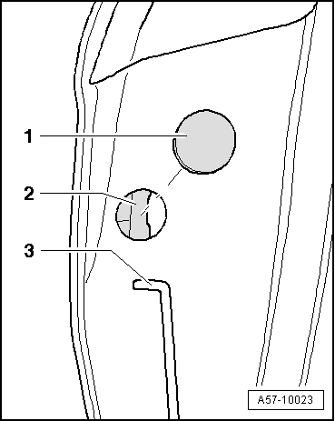
  Снятие цилиндра замка
  – | Изготовить согласно рисунку небольшой крюк -3-, напр. из электродной проволоки.
  – | Отжать колпачок -1-.
  – | Позиция -2- показывает толкатель в монтажном положении.
  – | Вставить крюк -3- сквозь отверстие в двери -1- позади толкателя -2-.

 |  | 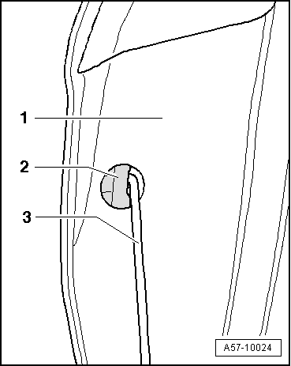
  – | Извлечь толкатель, при этом цилиндр замка разблокируется.
  – | Извлечь цилиндр замка из ручки двери.

Указание  Указание |  | 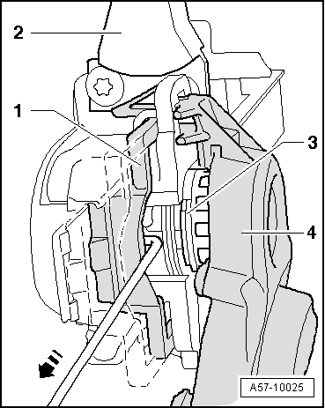
  Иллюстрация разблокировки толкателя
  Для наглядности ручка двери на рисунке снята.
  – | Вставить крюк позади толкателя -1- и извлечь его в -направлении стрелки-.
  – | Заштрихованное изображение иллюстрирует толкатель в разблокированном положении.
  – | В результате разблокируется цилиндр замка -3- в ручке двери.
  – | После этого можно извлекать цилиндр замка из ручки двери -2-.
  – | Модуль передачи -4- заклипсован в ручке двери.
  Начиная с 2005 модельного года устанавливается дополнительная крышка, фиксатор которой -2- необходимо открыть заранее

 |  | 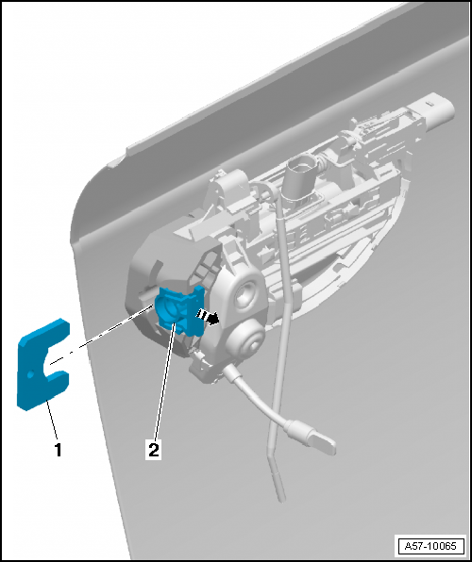
  Отжать фиксатор -2- в направлении стрелки к центру автомобиля, например с помощью отвертки.
  Вставить упомянутый выше крюк в отверстие толкателя -1- и вытянуть его до упора.
  Извлечь цилиндр замка из ручки двери.

 |  | 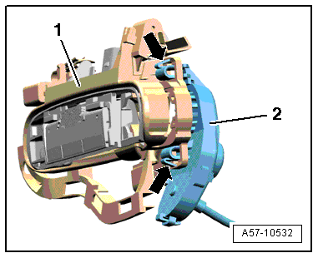
  Снятие передающего модуля
  – | Ручка двери и скоба сняты.
  – | Сжать фиксаторы (стрелки) и снять передающий модуль -2- со скобы -1-.
Снятие ручки двери
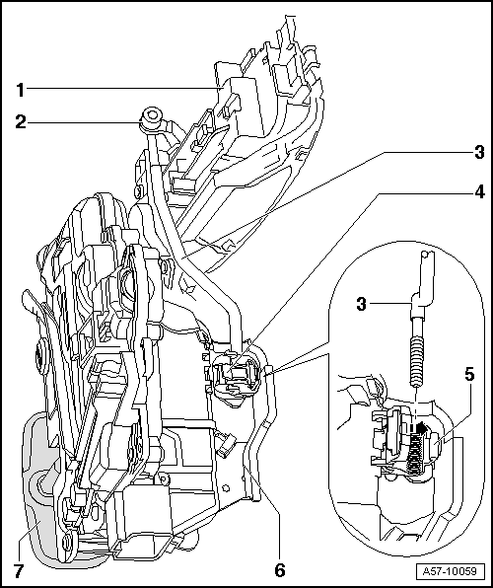
1 - | Ручка двери

❑ | Перед снятием извлечь цилиндр замка → Илл. или накладку и накладку ручки двери → Илл..

2 - | Зажим

❑ | При снятии ручки двери -1- приводную тягу -3- расклипсовывать здесь.

3 - | Приводная тяга

❑ | Перед снятием ручки двери отсоединить от клипсы -2-

❑ | После установки нового замка двери сначала вставить приводную тягу в толкатель рычага открывания -4- и зафиксировать в стопорном крюке -5-.

4 - | Рычаг открывания

❑ | Для блокировки приводной тяги -3- защелкнуть стопор в -направлении стрелки- на стопорном крюке -5- рычага открывания → Илл..

5 - | Защелка

❑ | Стопор рычага открывания должен отчетливо защелкнуться в стопорном крюке

6 - | Замок двери

❑ | Снятие → Глава.

7 - | Скоба замка

❑ | регулировка → Илл.

Указание |  | 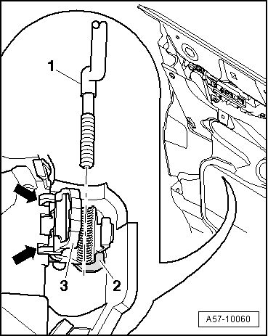
  Присоединить приводную тягу к замку двери
  – | При установке нового замка двери заклипсовать приводную тягу -1- в рычаг открывания -2-.
  – | Для блокировки приводной тяги откинуть стопор -3- так, чтобы он защелкнулся в креплении рычага открывания.
  – | При снятии замка двери необходимо разблокировать стопор и зафиксировать в пазах замка двери -стрелки-.
  – | Приводную тягу разрешается заклипсовывать только в этом положении.
  Снятие облицовки дверного замка
  Облицовка устанавливается только на той стороне двери, где находится замок двери.
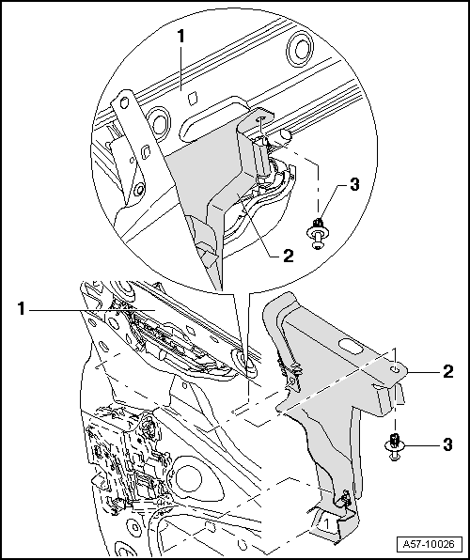
1 - | Передняя дверь

2 - | Облицовка дверного замка

❑ | Рамка стекла снята

❑ | Разблокировать зажимной штифт заклепки с насечкой -3- и извлечь заклепку из двери.

❑ | Отсоединить электрическое штекерное соединение замка двери.

❑ | Расклипсовать облицовку из двери.

❑ | Снять облицовку вниз над штекером на замке двери.

3 - | Вытяжная заклепка

 |  | 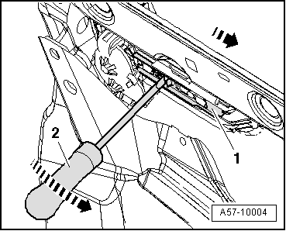
  Разблокировать крепление ручки двери
  – | Обшивка двери, рамка стекла и стеклоподъемник сняты .
  – | Вставить отвертку -2- сквозь стенку двери и освободить толкатель -1- в направлении стрелки от ручки двери.

 |  | 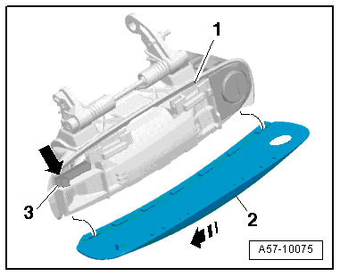
  Снятие накладки
  – | Для снятия ручку двери -1- поднять и открыть фиксатор -3- с помощью маленькой отвертки.
  – | Немного сдвинуть накладку -2- вперед, отсоединить вверху сбоку и снять с ручки двери.
  – | Установка осуществляется в обратной последовательности.

 |  | 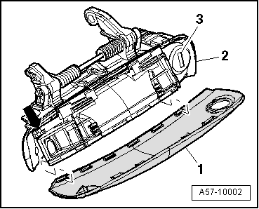
  Стопорный язычок накладки ручки
  – | При установке фиксатор -стрелка- на ручке двери -2- зафиксировать в накладке -1-.
Снятие замка двери

Обзор монтажа
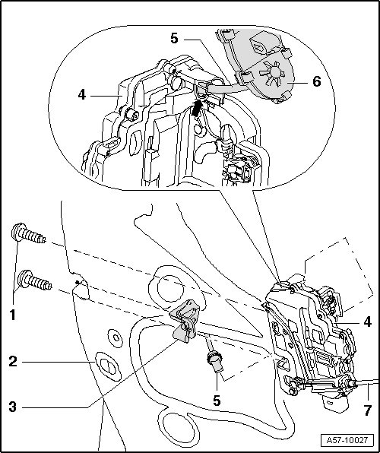
1 - | Винт с внутренней звездочкой М 8

❑ | 20 Нм

2 - | Передняя дверь

3 - | Подкладка

4 - | Замок двери

❑ | Обивка двери снята.

❑ | Рамка стекла и стеклоподъемник сняты.

❑ | На стороне водителя сначала снять облицовку → Ссылка.

❑ | Отсоединить электрическое штекерное соединение замка двери.

❑ | Разблокировать стопор на рычаге открывания замка двери и расклипсовать приводную тягу. → Илл.

❑ | Выкрутить винты с внутренней звездочкой -1- и извлечь замок двери.

5 - | Вал

❑ | Вставить так наз. „лопасть“ вала в паз на замке двери -стрелка- согласно рисунку.

6 - | Модуль передачи

❑ | Заклипсован в ручку двери.

❑ | Установлен только на стороне водителя.

❑ | снятие → Ссылка

7 - | Гибкий трос внутренней ручки открывания двери

❑ | Как показано на фрагменте рисунка, для установки сначала вставить вертикально в рычаг открывания, затем повернуть на 90° и заклипсовать в замок двери.

 |  | 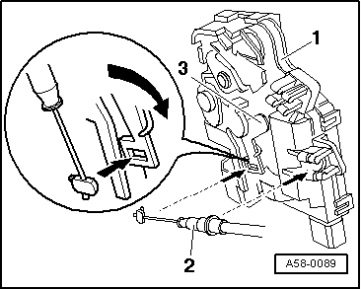
  Присоединить гибкий трос к замку двери
  – | Как показано на фрагменте рисунка, для установки гибкий трос -2- сначала вставить вертикально в рычаг открывания -3-, затем повернуть на 90° и заклипсовать в замок двери -1-.
Снятие и установка рамы стекла и стеклоподъемника
Указание
Перед снятием рамки стекла или двери отсоединить АКБ.

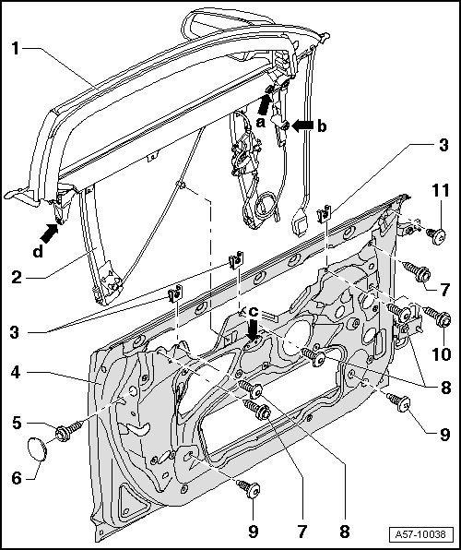
1 - | Рама стекла

Снятие:

Осторожно!
На внутренней стороне двери -стрелка C- находится датчик боковой подушки безопасности, соблюдать правила безопасности при работе с подушками →Ремонтная группа69

❑ | Снять обивку двери →Ремонтная группа70

❑ | Отсоединить электрические штекерные соединения.

❑ | Снять электродвигатель стеклоподъемника → Илл.

❑ | Выкрутить винты -5-, -8-,-9-,-10- и -11-.

❑ | Выкрутить притертые винты -7- и извлечь рамку стекла со стеклоподъемником из двери вверх.

Установка:

❑ | Перед монтажом опустить стекло в раму наполовину.

❑ | Вставить раму и стеклоподъемник в дверь сверху.

❑ | Вкрутить крепежные винты в последовательности -7-; -5-;-10- и -11-, но не затягивать .

❑ | От руки затянуть притертые винты -7- и болт с буртиком -11-.

❑ | Слегка нажать на верхнюю часть рамы стекла -1- в направлении внутрь.

❑ | С помощью ключа с внутренним шестигранником (ширина зева 9 мм) привести регулировочную втулку -стрелка B- в соприкосновение с внутренней стенкой двери.

❑ | Затянуть болты -5- и -10- моментом 32 Нм.

❑ | Затянуть притертые винты -7- моментом 32 Нм.

❑ | Затянуть болт -11- моментом 10 Нм.

❑ | Затянуть фиксирующий болт -стрелка A- в продольной растяжке на рамке стекла моментом 32 Нм.

❑ | Вставить верхнюю половину профиля уплотнения на двери в раму стекла.
Указание
⧫ | При регулировке наклона двери регулировочная втулка -стрелка B- может только касаться стенки двери.

⧫ | Регулировать рамку стекла с помощью регулировочной втулки не разрешается, рамку сначала необходимо прижать в надлежащее положение, а затем регулировочная втулка приводится в контакт с внутренней стенкой двери.

⧫ | Все винты затягивать в указанной последовательности.

2 - | Стеклоподъемник

❑ | Для установки в дверь стеклоподъемник привинчен к раме стекла.

3 - | Скобка

❑ | Вставлена в закраину двери

4 - | Передняя дверь

5 - | Болт Torx

❑ | 32 Нм

6 - | Крышка

7 - | Центровочный болт

❑ | 32 Нм

8 - | Саморез

❑ | 2,5 Нм

9 - | Болт с буртиком

❑ | 6 Нм

10 - | Болт Torx

❑ | 32 Нм

11 - | Болт Torx

❑ | 10 Нм

 |  | 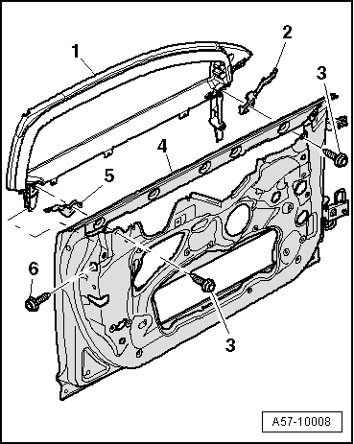
  Уплотнение рамки стекла
  – | Перед установкой рамки стекла -1- в дверь -4- проверить правильность посадки уплотнений -5- и -2-.
  – | При необходимости уплотнения заменить.
  – | Вставить уплотнения в рамку стекла согласно рисунку.
  – | Вставить рамку стекла в дверь и вкрутить притертые болты -4- и болты с буртиком -3-.

 |  | 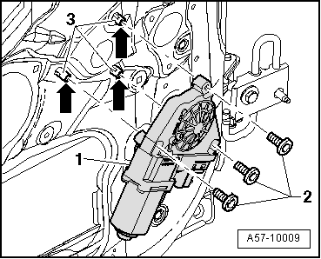
  Снятие и установка электродвигателя стеклоподъемника
  – | Для снятия выкрутить болты -2- и снять электродвигатель.
  – | Установка электродвигателя стеклоподъемника → Глава.

 |  | 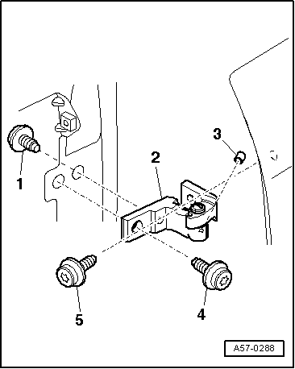
  Верхний шарнир двери
  – | Болт Torx -T 45--1- ( установлен с внутренней стороны автомобиля ) 32 Нм.
  – | Верхний шарнир двери -2-.
  – | Колпачок -3-.
  – | Болт Torx -T 45--4- 32 Нм.
  – | Притертый болт -5--T 45- 32 Нм.

 |  | 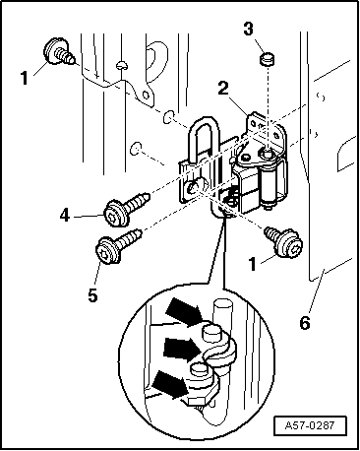
  Нижний шарнир двери.
  – | Болт Torx -T 45--1- 32 Нм привинчен на стойке -B- с внутренней стороны автомобиля.
  – | Нижний шарнир двери -2-.
  – | Колпачок -3-.
  – | Болт Torx -T 45--4- 32 Нм.
  – | Притертый болт -T 45--5- 32 Нм.
  – | Места смазки -стрелки- смазывать с межсервисным интервалом.
  – | Передняя дверь -6-.
Снятие и установка электродвигателя стеклоподъемника

Снятие

– | Обивка двери снята. →Ремонтная группа70
Указание
⧫ | Электродвигатель стеклоподъемника снимается и устанавливается при любом положении электродвигателя или стекла.

⧫ | Перед снятием электродвигателя отсоединить штекерные соединения.

– | Выкрутить винты Torx -2--T 30- и снять двигатель -1-.

Монтаж

– | При установке следить за тем, чтобы резьбовые цапфы -стрелки- зафиксировались во внутренней стенке двери.

– | Установить электродвигатель стеклоподъемника -1- на резьбовые цапфы -3- и закрепить винтами -2-.

– | Момент затяжки 3,5 Нм
Указание
⧫ | Включать и выключать зажигание только после установки двигателя и подключения проводов.

⧫ | После этого поднять стекло до упора и продолжать удерживать выключатель стеклоподъемника примерно еще 2 секунды.

⧫ | Это положение является исходным, функция подъема и опускания включена.

Проверка регулировки двери с помощью шаблона -T40038/4-

Необходимые специальные приспособления, контрольные и измерительные приборы, а также вспомогательные средства

⧫ | Шаблон -T40038/4-

 |  | 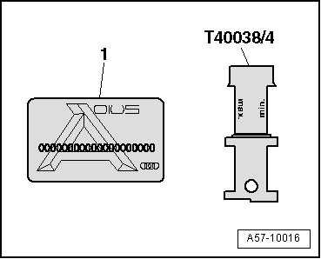
  – | Для проверки и регулировки ( напр. при шумах ) использовать шаблон -T40038/4-, как указано ниже.
  – | Для проверки прижатия уплотнительной кромки к декоративной накладке крыши использовать обычную чековую карточку -1- или т.п.

 |  | 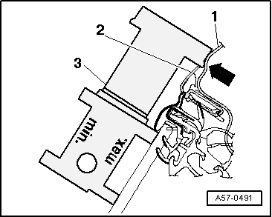
  – | Для правильной регулировки шаблон -3- должен вверху прилегать к декоративной накладке -2- и к крыше -1--стрелка-.

 |  | 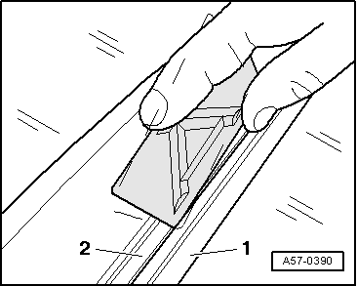
  Проверка прилегания уплотнительной кромки/декоративной накладки крыши
  – | Обычной чековой карточкой провести, слегка надавливая, по зоне прилегания уплотнительной кромки к декоративной накладке.
  – | При этом карточка не должна погружаться между уплотняющей кромкой -1- и декоративной накладкой -2-.
  Боковая регулировка двери (регулировка наклона)

 |  | 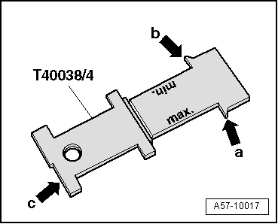
  – | Шаблон имеет полки различной длины у стрелок -a- и -b-.
  – | С их помощью можно проверить боковую регулировку дверей.
  – | На стороне с меткой „max“ проверить смещение рамки стекла наружу.
  – | На стороне с меткой „min“ проверить смещение рамки стекла внутрь.

 |  | 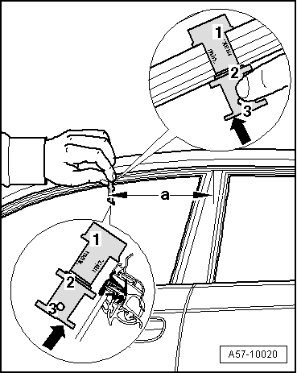
  – | Установить шаблон на расстоянии -a- = 200 мм от стекла так, чтобы выступ -стрелка- был направлен к стеклу.
  – | Убедиться, что точки -1- и -3- прилегают.
  – | У точки -2- шаблона может оставаться зазор.
  – | В этом положении ( max ) дверь имеет максимальное в пределах допуска смещение наружу.
  – | Если в точке -2- нет зазора или в точке -1- есть зазор, это значит, что рамка стекла смещена наружу слишком далеко и требуется регулировка.

– | С помощью стороны у стрелки -b- (метка min) проверяется слишком большое смещение рамки стекла внутрь, к кузову.

– | Установить шаблон на расстоянии -a- = 160 мм от стекла так, чтобы выступ -стрелка- был направлен от стекла, как показано на фрагментах рисунка.

– | Убедиться, что точки -2- и -3- прилегают к стеклу.

– | У точки -1- шаблона может оставаться зазор.

– | В этом положении (min) дверь имеет максимальное в пределах допуска смещение внутрь.

– | Если у точки -1- нет зазора или у точки -2- шаблон нельзя привести в соприкосновение, это значит, что что рамка стекла смещена внутрь слишком далеко и требуется регулировка. → Ссылка

Регулировка рамы стекла по высоте

– | Если требуется изменить высоту рамки стекла, то следует заменить притертые болты -2- и -5- на стандартные болты той же прочности и длины.

– | После этого можно отрегулировать высоту рамки стекла -1- по отношению к двери -4-.

– | Уплотнители -5- и -2- вставлены в рамку стекла.

– | Приложить регулировочный шаблон согласно рисунку к крыше или к верхней кромке водосточного желобка.

 |  | 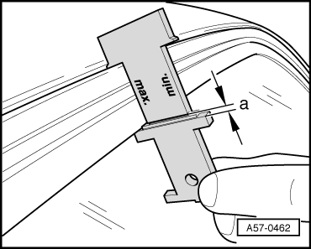
  – | При правильной регулировке нижняя кромка рамки стекла должна находиться в пределах зоны -a- паза шаблона.
  – | Проверить и при необходимости отрегулировать наклон рамки стекла.
  Регулировка передней двери

 |  | 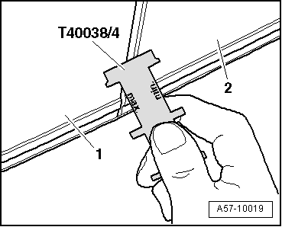
  – | С помощью нижней стороны регулировочного шаблона -T40038/4- (на рисунке изображен другой шаблон) можно оценить положение двери.
  – | Смещение двери вниз относительно крыла -2- не допускается.
  – | Смещение передней двери -1- вниз относительно крыла -2- не допускается (шумы при движении).

 |  | 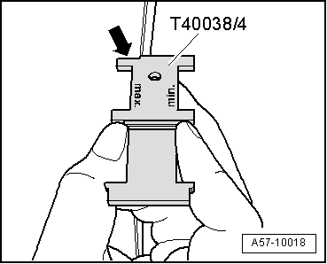
  – | Смещение передней двери вверх ( не более 0,8 мм) относительно крыла может находится в в выемке -стрелка- шаблона.
Регулировка передней двери

Необходимые специальные приспособления, контрольные и измерительные приборы, а также вспомогательные средства

 |  | 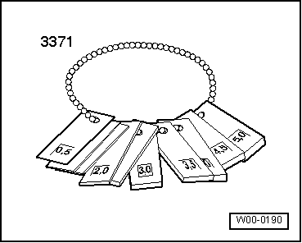
  ⧫ | Установочный шаблон -3371-

Размеры швов
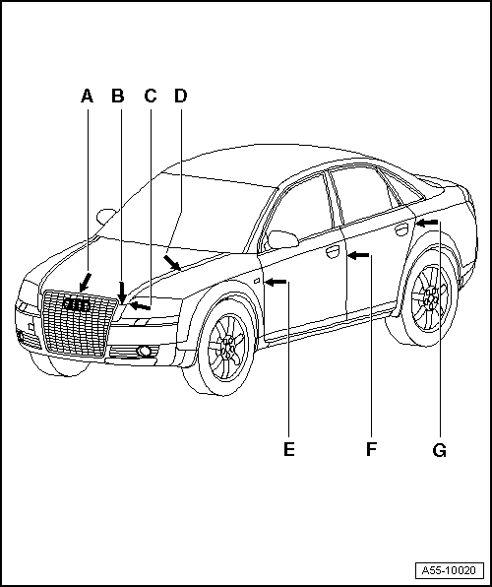
Указание
Ширину стыков проверять с помощью установочного шаблона -3371-.

⧫ | Размер A = 4,5 мм ± 0,5 мм.

⧫ | Размер B = 4,5 мм ± 0,5 мм.

⧫ | Размер С = 3,5 мм ± 0,5 мм

⧫ | Размер D = 3,5 мм ± 0,5 мм

⧫ | Размер E = 3,5 мм ± 0,5 мм

⧫ | Размер F = 4,5 мм ± 0,5 мм

⧫ | Размер G = 3,5 мм ± 0,5 мм

Указание |  | 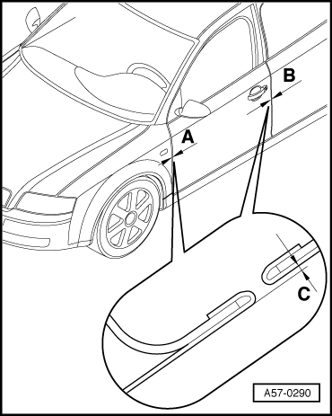
  Установочные размеры передней двери
  Задняя дверь должна быть отрегулирована.
  – | Размер A = 3,5 мм ± 0,5 мм.
  – | Размер B = 4,5 мм ± 0,5 мм.
  – | Совпадение поверхностей, размер C = 0 мм - 1 мм при параллельности кузову.
  Регулировка в продольном направлении

Указание  Указание |  | 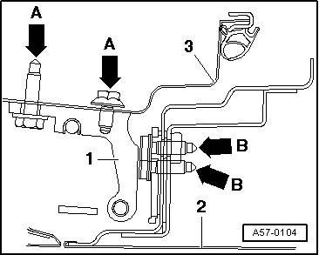
  – | Регулировка в продольном направлении осуществляется путем ослабления болтов стрелка -A- на стойке -A- верхнего и/или нижнего шарнира двери и перемещения двери -2- (благодаря увеличенным отверстиям в шарнире и стойке -A-)
  – | момент затяжки 32 Нм
  – | Шарнир двери -1-.
  – | Стойка -A--3-
  – | Дверь -2-
  На рисунке показан нижний шарнир двери.
  Регулировка относительно центра автомобиля
  ⧫ | На нижнем шарнире каждой двери установлен притертый болт.
  ⧫ | Поэтому как правило при выполнении ремонта регулировка не требуется.
  ⧫ | Если все же регулировка необходима, притертые болты можно заменить на болты того же размера, длины и прочности, предлагаемые в каталоге запчастей.

– | Регулировка относительно центра автомобиля осуществляется путем ослабления болтов шарнира стрелка -В- вверху и/или внизу и перемещения двери (пазы в шарнире).

– | момент затяжки 32 Нм
Указание
В задней части двери регулировка осуществляется с помощью скобы замка (в направлении к центру автомобиля).

Указание |  | 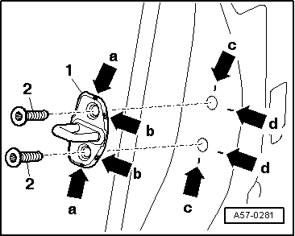
  Регулировка с помощью скобы замка
  – | Ослабить болты -2-.
  – | Метки стрелки -a- или стрелки -c- использовать для боковой регулировки.
  – | Сдвинуть скобу замка -1- так, чтобы дверь установилась заподлицо с контуром кузова.
  Регулировка разрешается только в направлении к центру автомобиля, а не по высоте.
  – | Метки стрелки -b- или стрелки -d- использовать для регулировки по высоте.
  – | При правильной регулировке скоба замка должна входить в замок двери по центру.
  – | Затянуть болты моментом 25 Нм.
Установочные размеры рамки стекла передней двери
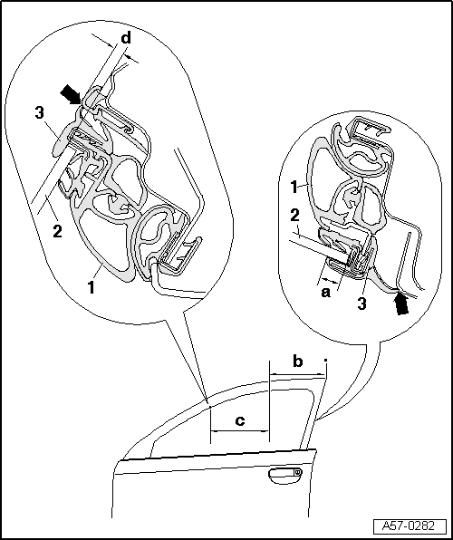
1 - | Рама стекла

❑ | При правильной регулировке двери уплотнительная кромка прилегать к раме двери и стойке -B- точно по контуру, смотри стрелки.

2 - | Стекло двери

❑ | Отрегулировать дверь так, чтобы размер -d- = 4 мм в зоне -c- = 365 мм.

❑ | Размер -d- проверяется с помощью шаблона для установки двери -T40038/4-.

❑ | Размер -b-, считая от задней кромки двери у стойки -B-, = 200 мм.

3 - | Рама стекла

❑ | Стекло двери -2-, размер -a- = 7,5 мм -1 мм, должно далеко входить в рамку у стойки -B-.

Снятие стеклоподъемника и стекла двери
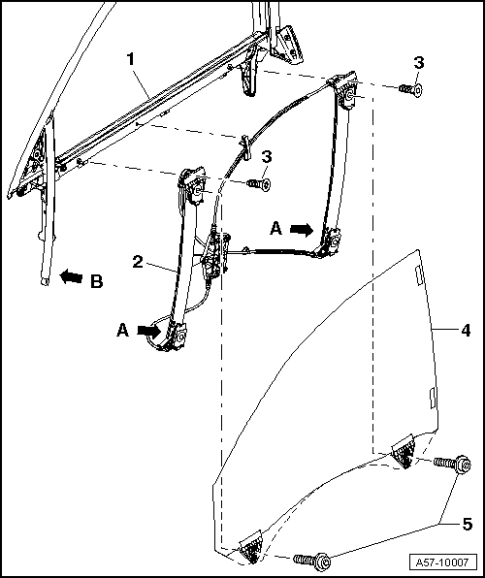
1 - | Рама стекла

❑ | Снятие:

❑ | Снять обивку двери →Ремонтная группа70

❑ | Рама стекла снята с передней двери вместе со стеклоподъемником → Глава.

❑ | Стекло двери -4- снято

❑ | Для снятия выкрутить болты с потайной головкой -3- и снять стеклоподъемник с рамы стекла.

❑ | Установка:

❑ | При установке следить за тем, чтобы обе направляющие, стрелки -A-, проходили параллельны направляющей, стрелка -B-.

❑ | Затянуть болты -3- моментом 6 Нм.

2 - | Стеклоподъемник

❑ | Рама стекла снята с передней двери вместе со стеклоподъемником → Глава.

❑ | Стекло двери снято.

❑ | Для снятия выкрутить болты с потайной головкой -3- и снять стеклоподъемник с рамы стекла.

3 - | Болт с потайной головкой

❑ | 6 Нм

4 - | Стекло двери

❑ | Снятие:

❑ | Опустить стекло.

❑ | Выкрутить болты -5- и снять стекло со стеклоподъемника.

❑ | Установка:

❑ | Установить стекло в стеклоподъемник.

❑ | Вкрутить болты -5- в стеклоподъемник, но еще не затягивать.

❑ | Поднять стекло в раму.

❑ | Потянуть стекло назад в направляющую на раме у стойки -B- и затянуть болты -5- моментом 4 Нм.

5 - | Болт с внутренним шестигранником

❑ | 4 Нм

